Na zaproszenie **Ministerstwa Pracy i polityki Społecznej przedstawiciele projektu Model Wsparcia** uczestniczyli w **Ogólnopolskiej Konferencji podnazwą *„Krajowy Program Przeciwdziałania Przemocy w Rodzinie 2014-2020 - teraźniejszość i przyszłość”*,** która odbyła się 1-2 grudnia 2014 roku.

Pierwszego dnia Uczestnicy zapoznali się z wynikami badania dotyczącego „*Ewaluacji lokalnego systemu przeciwdziałania przemocy w rodzinie – doświadczenia dotyczące sposobów pomagania i nasilenia stresu pourazowego (PTSD) z perspektywy osób dotkniętych przemocą w rodzinie*, które zostało przeprowadzone na zlecenie MPiPS w 2013 r.

Następnie omówiono **Krajowy Program Przeciwdziałania Przemocy w Rodzinie na lata 2014-2020**, w czterech głównych obszarach problemowych: profilaktyki i edukacji społecznej, ochrony i pomocy osobom dotkniętym przemocą w rodzinie, oddziaływania na osoby stosujące przemoc w rodzinie oraz podnoszenia kompetencji służb i przedstawicieli podmiotów realizujących działania z zakresu przeciwdziałania przemocy w rodzinie.

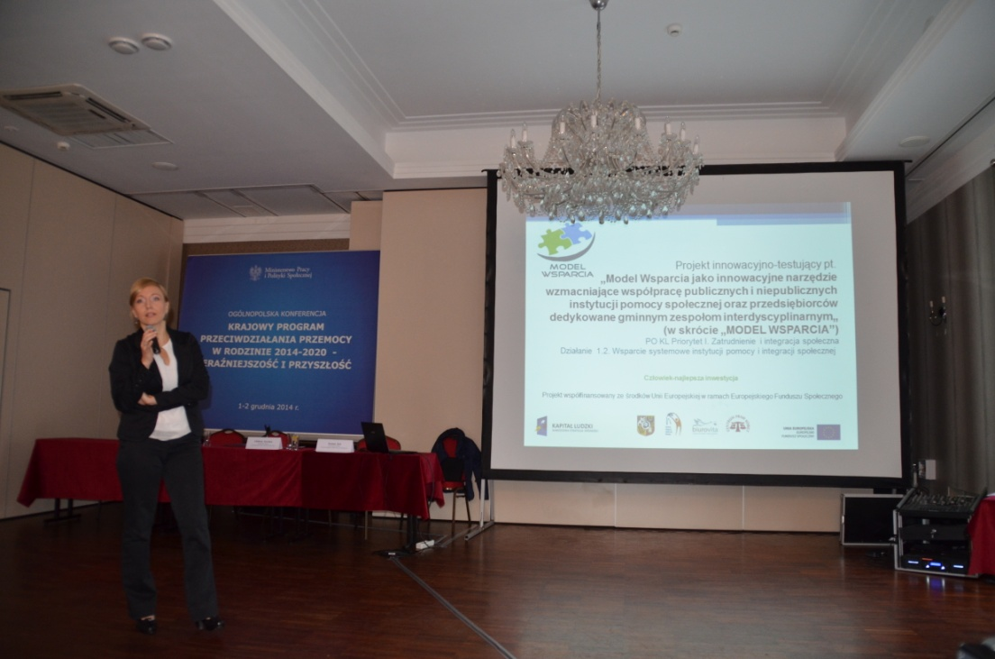

Obok **projektów nagrodzonych** w tegorocznej edycji **Konkursu w ramach *Programu Osłonowego „Wsparcie Jednostek Samorządu Terytorialnego w Tworzeniu Systemu Przeciwdziałania Przemocy w Rodzinie”***, zaprezentowano **Model Wsparcia** jako **innowacyjne rozwiązanie**, które idzie w o krok dalej, mianowicie skupia się nie tylko na zapewnieniu bezpieczeństwa, terapii czy pomocy prawnej, ale prowadzi do samodzielności ekonomicznej kobiety doświadczającej przemocy. Działanie takie, w znaczący sposób, zwiększa jej szanse na trwałe wyjście z kryzysu.

[**www.modelwsparcia.cis.wroclaw.pl**](http://www.modelwsparcia.cis.wroclaw.pl) **Opracowanie: *Dorota Butryn***

***Specjalista Upowszechniania***